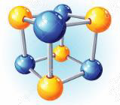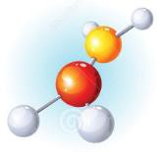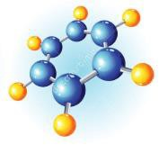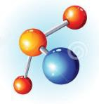Министерство образования, науки и молодежи Республики Крым
Государственное бюджетное образовательное учреждение дополнительного образования Республики Крым
«ЭКОЛОГО-БИОЛОГИЧЕСКИЙ ЦЕНТР»

СЕРТИФИКАТ
участника

ОТКРЫТОГО КОМАНДНОГО ОБРАЗОВАТЕЛЬНОГ МАРАФОНА «ХИМИЯ#150»
О
Чигилёва Ольга Сергеевна,
учащаяся 7 класса МБОУ «Средняя общеобразовательная школа №30» МО ГО Симферополь Республики Крым,
учебного объединения «Чудеса Химии»
ГБОУ ДО РК «Эколого-биологический центр» Руководитель – Слюсарева Екатерина Сергеевна
Директор И.П. Карнацкая
Приказ ГБОУ ДО РК «ЭБЦ»
от 21.05.19 №72

